Carles Torner: "En Chiclayo, León XIV aprendió que anunciar el Evangelio es tomar partido"
Paz M.Duran
13/05/2026
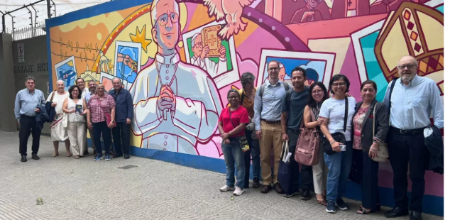
Foto: Foto de grupo de los delegados de Pax Romana que viajaron a Chiclayo. [Pax Romana].
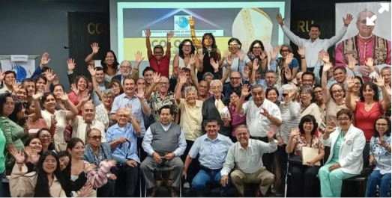
Fotografía: Miembros de diversas comunidades eclesiales de Chiclayo que participaron en la celebración de Pax Romana por el aniversario de la elección del Papa León XIV [Pax Romana].

Pax Romana reivindica en Chiclayo la herencia pastoral y social del papa León XIV en el primer aniversario de su pontificado
"Es difícil imaginar a este papa sin entender su paso por Perú. En Chiclayo, León XIV aprendió que anunciar el Evangelio es tomar partido". Con esta idea de fondo, el presidente de Pax Romana , Carles Torner , resume el sentido profundo del coloquio celebrado en Chiclayo con motivo del primer aniversario de la elección del papa León XIV . Bajo el título Seguir caminando juntos con el Papa León , el encuentro reunió a miembros del movimiento, teólogos, responsables eclesiales y fieles peruanos para reflexionar sobre la huella que el antiguo obispo Robert Prevost dejó en la diócesis y sobre la forma en que aquella experiencia sigue marcando hoy su pontificado desde Roma.
"esta manera de hacer no se improvisa. Es toda una vida como misionero"
El acto, celebrado en un auditorio lleno del Colegio de Arquitectos de Chiclayo, quiso ser al mismo tiempo homenaje y reflexión. En las intervenciones se repetía una misma intuición: la figura de León XIV no puede entenderse sólo desde el Vaticano, sino sobre todo desde su larga experiencia misionera en Perú, primero en Chulucanas y después en Chiclayo. Según Carles Torner, "esta forma de hacer no se improvisa. Es toda una vida como misionero".
El presidente de Pax Romana explica que el movimiento tiene una implantación muy significativa en Chiclayo, tanto a través del movimiento de profesionales católicos como de las comunidades estudiantiles vinculadas a la UNEC. Esta presencia es la que motivó a la organización del homenaje. "Hemos querido ir con ellos a celebrar el primer aniversario del Papa León como papa", afirma. Pero la conmemoración también se convirtió en una constatación emocional del recuerdo vivo que el obispo “Roberto” sigue despertando entre la población.

La huella de un obispo que descendía a los asentamientos de migrantes
Durante la conversación, Carles Torner insiste en que en Chiclayo "no sólo se recuerda su estancia, sino que durante el tiempo que fue obispo, la Iglesia hizo un camino muy importante". Lo que más impresiona a quienes visitan hoy la diócesis es la memoria concreta de sus gestos pastorales. No se trata sólo de un obispo apreciado, sino de una manera de entender a la Iglesia que todavía sigue viva.
"Cuando lees la Dilexit té y esta insistencia en la opción preferencial por los pobres, ves que no es una teoría"
El presidente de Pax Romana relata especialmente el trabajo de las comunidades eclesiales con los migrantes y los asentamientos improvisados ​​que llegan continuamente a las afueras de la ciudad. "Cuando llegaba un grupo de venezolanos, por ejemplo, él mismo aparecía", recuerda. Según explican los miembros locales del movimiento, Prevost no se limitaba a apoyar institucionalmente a los equipos de emergencia, sino que iba personalmente, a menudo sin avisar. “Les atendía, se hacía cargo de la situación de una forma muy humana, celebraba con la comunidad”.
Para Carles Torner, esta experiencia explica buena parte de las opciones pastorales que hoy defiende el Papa. “Cuando lees la Dilexit té y esa insistencia en la opción preferencial por los pobres, ves que no es una teoría”, afirma. “Es el mensaje mismo del Evangelio el que pone a los pobres en el centro y lo que hace que toda la Iglesia deba girarse hacia los excluidos”.
“Refleja una Iglesia en camino, un andar colectivo que parte de esta proximidad”
En este sentido, el presidente de Pax Romana sitúa a León XIV dentro de la tradición de la Iglesia peruana marcada por la teología de la liberación y por una espiritualidad profundamente arraigada en la defensa de los pobres. "Refleja una Iglesia en camino, un andar colectivo que parte de esta proximidad".
Entre los participantes del coloquio estaban figuras destacadas del pensamiento y del compromiso eclesial latinoamericano e internacional, como Yolanda Díaz , estrecha colaboradora del obispo Prevost; Viviana Meléndez ; Ana María Bidegaín , antigua presidenta del MIIC Pax Romana; Ramon Ibeas , y Leo Guardado , editor del libro póstumo de Gustavo Gutiérrez Vivir y pensar el Dios de los pobres .

Una Iglesia que “no sólo atiende a los pobres”
Uno de los episodios que más impactó a los asistentes fue el relato de Angélica Musayón , responsable local del movimiento de profesionales católicos en Chiclayo. Según explica Carles Torner, Musayón lleva trabajando desde hace años contra la violencia machista y organiza anualmente una manifestación para denunciar la situación de las mujeres víctimas de violencia.
“Durante años habían invitado al obispo y nunca había ido nadie”, relata Torner. Pero con la llegada de Prevost la situación cambió radicalmente. "Un año vieron que el obispo estaba en la manifestación con gente de la diócesis implicada en esta lucha".
“Dijo que no había ido para figurar, sino para acompañar a la gente de la diócesis”
El detalle que más impresionó a los organizadores fue el comportamiento del propio obispo. Cuando le propusieron encabezar la marcha con las autoridades políticas, se negó. "Dijo que no había ido para figurar, sino para acompañar a la gente de la diócesis comprometida con la defensa de las víctimas".
Para Carles Torner, este episodio resume perfectamente "un tipo de Iglesia que no se limita a la atención a los pobres, sino que se mueve en clave de transformación social y política". A su juicio, ésta es una de las grandes claves del pontificado actual: una fe que no se queda en el asistencialismo, sino que busca transformar las estructuras de injusticia.
"el papa bebe de un tipo de Iglesia que no se limita a la atención a los pobres, sino que se mueve en clave de transformación social y política"
Esta misma coherencia es la que, según los participantes del coloquio, explica los recientes posicionamientos de León XIV ante los conflictos internacionales. Torner recuerda especialmente el momento en que el Papa respondió con serenidad a las críticas recibidas tras defender la paz ante la escalada bélica en Oriente Medio. "Dijo: "Yo no me dirijo al presidente Trump. No le tengo ningún miedo. Nadie me impedirá anunciar el Evangelio de Jesús"". “La forma en que lo dijo, con tranquilidad y contundencia a la vez, no es un estilo personal improvisado”, añade.

De Chiclayo a Roma
A lo largo del encuentro, los representantes de Pax Romana insistieron en que el pontificado de León XIV es percibido en muchas comunidades católicas como estímulo para afrontar los grandes retos globales: las migraciones, la desigualdad social, la crisis climática o los efectos de la inteligencia artificial sobre el trabajo y la dignidad humana.
Carlos Torner explica que el movimiento internacional vive este momento como una oportunidad de “refundación”. Delegados llegados de toda Latinoamérica –desde Chile hasta México– habían participado previamente en un encuentro en Lima para repensar el futuro de Pax Romana en este nuevo contexto eclesial. "Desde Corea hasta Perú, desde Madagascar hasta Colonia, he visto cómo las comunidades de Pax Romana se identifican con el talante del papa León", afirma.
"Desde Corea hasta Perú, desde Madagascar hasta Colonia, he visto cómo las comunidades de Pax Romana se identifican con el papa León"
La conclusión que flotaba en el coloquio era clara: lo que hoy el mundo ve en Roma ya existía antes en Chiclayo. El papa que habla de paz, de justicia social y de dignidad de los migrantes es el mismo obispo que visitaba asentamientos improvisados, participaba en manifestaciones contra la violencia machista y se negaba a ocupar puestos de privilegio.
“Ahora estamos viendo a un Robert Prevost que hace todo esto desde la cátedra de Pedro”, concluye Torner. "Pero es algo que él ya hacía desde su sede episcopal de Chiclayo".
https://www.catalunyareligio.cat/ca/carles-torner-chiclayo-lleo-xiv-va-aprendre

